TARASAFE STANDARD 2X20 ML - SKY BLUE

Gerflor

Eigenschaften

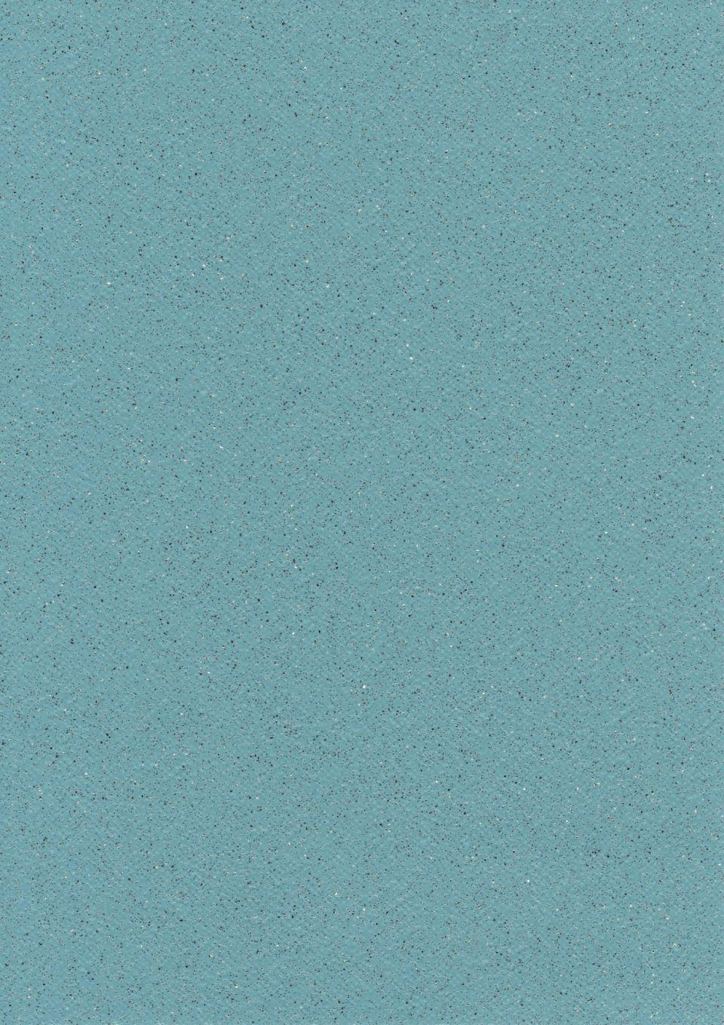

GTIN:

3475710352294

HAN:

HB637704

Benutzungsintensität

Klasse 34, Klasse 43

Bewertungsgruppe Rutschgefahr

A, B, R 10

Farbton

blau

Feucht- / Nassraum

geeignet für Feuchtraum

Werkstoff

Polyvinylchlorid (PVC)

Breite (mm)

2.000,00

Länge (mm)

20.000,00

Aufladungsspannung im Begehversuch

max. 2 kV (antistatisch)

Befestigung

kleben, schweißen

Bodenbelag heterogen/homogen

heterogen

Brandverhalten

Bfl-s1

Chemische Beständigkeit

chemikalienbeständig gem. Herstellerangabe, haushaltschemikalienbeständig

Formaldehyd Emissionsklasse

E1

Lieferform

Rolle

Verschleißgruppe/-klasse Bodenbelag

Bindemittelgehalt Typ I

Dicke Nutzschicht (mm)

0,85

Gesamtdicke Belag (mm)

2,00

Gewicht (kg/m²)

2,46

Reflexionsgrad (%)

31,60

Resteindruck (mm)

0,05

Wärmeleitfähigkeit (W/(m*K))

0,25

Gerflor_Farbcode

7704

Lichtechtheit

≥ Stufe 6

Maßstabilität

≤ 0,40 %

Nachhaltigkeit

teilweise hergestellt aus hauseigenem Recyclat

Oberflächenvergütung

SparClean®

Zertifikate

FloorScore®

Antibakterielle Aktivität (E. coli – S. aureus – MRSA)

> 99 % wachstumshemmend